 Haute Ecole de Namur Liège Luxembourg– Implantation IESN

Haute Ecole de Namur Liège Luxembourg– Implantation IESN

Analyse et développement de widgets en Java avec Vaadin Framework dans le cadre d'une application de gestion de données spatiales en temps réel

Travail de fin d’étude présenté en vue de l’obtention du diplôme de bachelier en Informatique de Gestion

**YASSIN LAZRAK**

Promoteur : Stéphane Robert

Maitre de stage : Dimitri Duchateau

Remerciement

Tables des matières

1 Introduction 1

2 Présentation de la société 1

3 Présentation du projet 1

4 Méthodes, outils et technologies 1

4.1 Méthode d’analyse 1

4.2 Outils et logiciels 1

4.2.1 SYNO 1

4.2.2 HIPCHAT 1

4.2.3 GIT 1

4.2.4 ONEDRIVE 1

4.2.5 Netbeans 1

4.2.6 IntelliJ IDEA 1

4.2.7 1

4.2.8 SQL developper 1

4.2.9 Oracle WebLogic Server 1

4.3 Technologies 1

4.3.1 Google Web Toolkit 1

4.3.2 Maven 1

4.3.3 Vaadin 1

4.3.4 Publish - Subscribe 1

4.4 Langages de programmation 1

4.4.1 Java 1

4.4.2 JavaScript 1

4.4.3 SQL 1

4.4.4 JSON 1

4.4.5 SASS 1

5 Normes 1

5.1 Analyse de l’existant 1

5.1.1 Interface graphique 1

5.2 Base de données 1

6 Analyse 1

6.1 Analyse des beacons 1

6.1.1 Introduction 1

6.2 Analyse des widgets 1

6.2.1 Analyse des besoins 1

6.3 Acteurs Erreur ! Signet non défini.

6.4 Conception 1

6.5 Interface homme-machine 1

7 Implémentation 1

7.1 Vaadin 1

7.2 Java 8 1

7.3 Expressions lambda 1

7.3.1 Code disponible dans les interfaces 1

7.3.2 Les streams 1

8 Guide de l’utilisateur 1

8.1 Critiques et suggestions 1

9 Conclusion 1

10 Bibliographie – Webographie 1

11 Annexes 1

Introduction

Présentation de la société

Pour commencer, OSCARS S.A est une société indépendante créée en 2007 par M. Olivier Dubois et située à Andenne, en région Namuroise. Son équipe est constituée d’une dizaine de personnes : consultants, R&D managers, analystes, développeurs et comptables. La société OSCARS est spécialisée dans les technologies Oracle, notamment dans sa composante spatiale, et dans les domaines des SIG. C’est grâce à ces expertises et ses années d’expérience que l’entreprise s’est hissée au rang d’experte au point de devenir une société reconnue dépassant nos frontières.

Ensuite, OSCARS est l’acronyme utilisé pour Oracle Spatial Consulting And Resourcing Services, effectivement, la société propose à ses clients des services de consultance dans le domaine Oracle Spatial, mais pas que ! Elle propose aux entreprises une aide à l’optimisation et la rentabilisation des données au sein de leurs systèmes d’informations géographique.

Elle possède une plateforme de gestion de données spatiale en temps réel, GIP.

Plus précisément, « GIP est une plateforme d’acquisition et de traitement de données géolocalisées vous permettant de déclencher des alertes en temps réel en fonction d’événements spatiaux préalablement définis. En effet, vous pouvez définir vos propres alertes et événements spatiaux, ce qui génère des workflows associés, que vous pouvez ensuite activer ou désactiver à tout moment en fonction de vos desideratas.

Figure 1 Logo de la société OSCARS S.A

GIP est un outil **générique, non-intrusif** et essentiel à la **prise de décision pertinente en temps réel** en fonction de positions et d'événements réalisés ou non. »[1].

Pour finir, OSCARS S.A propose également des formations, une assistance, des conseils et des suivis de projet grâce à sa renommée et sa fiabilité auprès du géant Oracle.

Présentation du projet

L’objectif du stage consiste dans un premier temps à l’analyse et à l’ajout de nouvelles fonctionnalités tierces présentées sous forme de widgets dans des logiciels déjà existant de la société OSCARS S.A.

Ces fonctionnalités sont présentées sur un dashboard, les widgets peuvent varier d’un client à l’autre selon les besoins et les demandes de celui-ci. Une horloge, des températures ou encore une grille des horaires de décollages de d’atterrissages d’avions sont les exemples de widgets déjà implémentés. Nombre de widgets additionnelles peuvent être ajoutés : graphiques, indicateur de vol, météo, etc.

Un des buts des widgets est de présenter les données récupérées dans une base de données de manière plus lisible pour l’utilisateur, et ainsi permettre une vue globale. Mais aussi aidé l’utilisateur à prendre une décision ou bien juste à titre informatif (Horloge par exemple). Certains widgets auront pour objectif d’informer l’utilisateur de manière périodique, en effet, les données récupérées seront mises à jour par intervalle.

Une des principales spécifications de ces widgets est la configuration, en effet, celui-ci pourra être paramétré soit dans un configurator, soit dans le logiciel lui-même. Les widgets possèdent également un système de « drag’n’drop » qui permettra à l’utilisateur de les réordonner.

Dans un deuxième temps, il sera question d’implémentations de BEACON, toujours sous forme de widgets, précédé d’une analyse plus poussée.

Pour finir, il est important de souligner que les widgets devront être un maximum indépendant du logiciel GIP. Ceux-ci seront codés en Java et les classes correspondantes devront se trouver dans des librairies « .jar » pour qu’ils puissent être ajoutés dans n’importe quel projet via MAVEN.

Méthodes, outils et technologies

Ce chapitre concerne l’ensemble des méthodes, outils et technologies utilisées durant le stage, chaque outils et technologie sera défini.

Méthode d’analyse

Outils et logiciels

OSCARS S.A met à disposition de ses employées différentes plateformes pour le partage de données, la documentation, les rapports de bug, etc. Ces plateformes sont utilisées fréquemment dans l’entreprise.

Ces plateformes sont énumérées ci-dessous.

SYNO

Serveur sur lequel sont stockées une partie des données de l’entreprise, la documentation, les configurations de logiciel, les vidéos diverses, il sert d’historique et de classement de fichier.

HIPCHAT

« HipChat est un outil de discussion de groupe, de partage de fichiers, de tchat vidéo et de partage d'écran conçu pour les équipes et les entreprises »[2].

Il permet de garder une trace écrite de ce qui a été décidé ou documenté entre personnes mais il sert également au partage de fichier.

GIT

« Git est un logiciel de gestion de versions décentralisé. C'est un logiciel libre créé par Linus Torvalds, auteur du noyau Linux, et distribué selon les termes de la licence publique générale GNU version 2. En 2016, il s’agit du logiciel de gestion de versions le plus populaire qui est utilisé par plus de douze millions de personnes. »[3].

Figure 2 Logo GIT

Git est un logiciel de version, c’est-à-dire qu’il permet de stocker un ensemble de fichiers tout en conservant la chronologie de ceux-ci, en outre, il permet également de récupérer des versions antérieures concernant un fichier.

ONEDRIVE



« Microsoft OneDrive est un ensemble de services en ligne : stockage et applications Word, Excel, PowerPoint et OneNote, dont les fonctionnalités sont toutefois réduites par rapport aux logiciels installés sur un ordinateur. Ce service a été créé en 2007 et a porté les noms Windows Live Folders, Windows Live SkyDrive, SkyDrive et enfin son nom actuel depuis janvier 2014. »[4].

Figure 3 Logo de Microsoft OneDrive

Onedrive à pour intérêt la grande quantité de données possible à stockées, jusqu’à 1 Terra Octets disponible dans la version Office 365 ainsi que la récupération rapide de données.

C’est aussi un choix alternatif quant à un back-up.

Netbeans



Figure 4 Logo Netbeans

« NetBeans est un environnement de développement intégré (EDI), placé en open source par Sun en juin 2000 sous licence CDDL (Common Development and Distribution License) et GPLv2. En plus de Java, NetBeans permet la prise en charge native de divers langages tels le C, le C++, le JavaScript, le XML, le Groovy, le PHP et le HTML, ou d'autres (dont Python et Ruby) par l'ajout de greffons. Il offre toutes les facilités d'un IDE moderne (éditeur en couleurs, projets multi-langage, refactoring, éditeur graphique d'interfaces et de pages Web).

Compilé en Java, NetBeans est disponible sous Windows, Linux, Solaris (sur x86 et SPARC), Mac OS X ou sous une version indépendante des systèmes d'exploitation (requérant une machine virtuelle Java). Un environnement Java Development Kit JDK est requis pour les développements en Java.

NetBeans constitue par ailleurs une plateforme qui permet le développement d'applications spécifiques (bibliothèque Swing (Java)). L'IDE NetBeans s'appuie sur cette plateforme. »[5]

Netbeans offre une panoplie de type de projet : JavaFX, Java, JavaEE, etc. Il est possible d’ajouter des plugins pour, par exemple, modifier l’apparence, ajouter des frameworks (Vaadin, …), ajouter le support de nouveaux langages de programmation, etc.

De plus, Netbeans offfre la possibilité d’utiliser GIT d’une manière simpliste.

IntelliJ IDEA

Figure 5 Logo IntelliJ IDEA

« IntelliJ IDEA est un IDE Java commercial développé par JetBrains. Il est fréquemment appelé par le simple nom d’« IntelliJ » ou « IDEA ». »[6].

IntelliJ IDEA met à disposition du développeur une panoplie de langages informatique tels que : Java, JavaScipt, CoffeeScript, HTML/ XHTML/ CSS, XML/ XSL, Python, ActionScript, Ruby, Groovy, PHP, Scala ou encore Kotlin.

IntelliJ IDEA permet également de géré un large éventail de technologies et de frameworks : Hibernate / JPA, Google Web Toolkit, Spring, AJAX, EJB, etc.

De même, il permet la gestion des connexions à différents serveurs : GlasshFish, Tomcat, Jetty ou encore WebLogic.

Cependant, la gestion de connexion à des serveurs n’est disponible que dans la version Ultime.

SQL developper

« Oracle SQL Developer est un environnement de développement intégré (EDI) multi-plateforme, fourni gratuitement par Oracle Corporation et utilisant la technologie Java (Java Development Kit). C'est un outil graphique permettant d'interroger des bases de données Oracle à l'aide du langage SQL.  Oracle SQL Developer permet le développement de A à Z d'applications en PL/SQL, la mise à disposition de feuilles de travail pour exécuter les requêtes et les scripts, une console pour l'administration de bases de données (DBA), une interface pour la génération de rapports (reporting), une solution complète de conception du modèle de données et une interface de migration permettant de migrer les bases de données d'éditeurs tiers vers Oracle.

Oracle SQL Developer supporte les produits Oracle ainsi que des plugins qui permettent de se connecter à des bases de données non Oracle. Oracle SQL Developer fonctionne avec IBM DB2, Microsoft Access, Microsoft SQL Server, MySQL, Sybase Adaptive Server, et les bases de données Teradata. »[7].

Oracle SQL developper est système de gestion de base de données qui permet de se connecter et de récupérer une base de données distante ou locale. Il permet de faire des requêtes pour interroger celle-ci.

Il sera utile pour la récupération et la persistance des données GIP.

Oracle WebLogic Server

« Oracle WebLogic Server 12c, première plateforme Java d’entreprise native dans le Cloud au monde, permet de tirer pleinement parti des avantages du Cloud computing. Sa capacité unique de mutualisation permet une consolidation massive. Son architecture légère de micro conteneurs permet d’isoler les applications et autorise une portabilité totale entre vos Cloud privé et public. Son architecture haute disponibilité à plusieurs centres de données protège les applications des interruptions. Les innovations des développeurs avec la prise en charge totale de Java EE 7 et Java SE8 optimisent la productivité des équipes DevOps. En outre, vous continuez à bénéficier d’un accès à la même plateforme sur site et dans le Cloud, via Oracle Java Cloud Service, qui s’appuie sur Oracle WebLogic Server. »[8].

Figure 6 Logo Oracle Fusion Middleware

Technologies

Google Web Toolkit



Figure 7 Logo Google Web Toolkit

« Google Web Toolkit (GWT) est un ensemble d'outils logiciels développé par Google, permettant de créer et maintenir des applications web dynamiques mettant en œuvre JavaScript, en utilisant le langage et les outils Java. C'est un logiciel libre distribué selon les termes de la licence Apache 2.0.

GWT met l'accent sur des solutions efficaces et réutilisables aux problèmes rencontrés habituellement par le développement AJAX : difficulté du débogage JavaScript, gestion des appels asynchrones, problèmes de compatibilité entre navigateurs, gestion de l'historique et des favoris, etc.  GWT est un framework qui laisse la liberté au développeur en ne lui imposant pas une structure trop rigide; comme son nom l'indique, il s'agit d'une boîte à outils qui offre des solutions permettant de développer plus facilement des solutions web/AJAX, en profitant des outils et compétences Java existants, et en faisant abstraction de la complexité habituellement liée à ce genre de technologies.»[9].

En bref, lorsque l’application développée en Java sera prête à être déployée, le compilateur GWT va traduire le code Java en langage JavaScript qui sera lisible sur tous les navigateurs. Le JavaScript généré par GWT pourra permettre l’interaction avec l’utilisateur ainsi que la manipulation du DOM HTML de sorte que l’interface soit dynamique.

Maven



Figure 9 Logo Maven

« Apache Maven est un outil pour la gestion et l'automatisation de production des projets logiciels Java en général et Java EE en particulier. L'objectif recherché est comparable au système make sous Unix : produire un logiciel à partir de ses sources, en optimisant les tâches réalisées à cette fin et en garantissant le bon ordre de fabrication.

Il est semblable à l'outil Ant, mais fournit des moyens de configuration plus simples, eux aussi basés sur le format XML. Maven est géré par l'organisation Apache Software Foundation. Précédemment Maven était une branche de l'organisation Jakarta Project.

Maven utilise un paradigme connu sous le nom de Project Object Model (POM) afin de décrire un projet logiciel, ses dépendances avec des modules externes et l'ordre à suivre pour sa production. Il est livré avec un grand nombre de tâches pré-définies, comme la compilation de code Java ou encore sa modularisation.

Un élément clé et relativement spécifique de Maven est son aptitude à fonctionner en réseau. Une des motivations historiques de cet outil est de fournir un moyen de synchroniser des projets indépendants : publication standardisée d'information, distribution automatique de modules jar. Ainsi en version de base, Maven peut dynamiquement télécharger du matériel sur des dépôts logiciels connus. Il propose ainsi la synchronisation transparente de modules nécessaires. »[10].

Maven qui signifie « Accumulator of knowledge » a pour objectif :

* De rendre le process de build plus facile
* Fournir une uniformatisation des systèmes de build
* Fournir une qualité quant aux informations d’un projet
* Fournir les meilleures façons de développer
* Permettre une transparence dans la migration de certaines caractéristiques.

//Expliquer toutes les librairies se trouvant dans le repository local .m2

En bref, MAVEN est un outil pour la gestion et l’automatisation de production de projets logiciels en Java en général et Java EE en particulier.

Vaadin



Figure 10 Logo du framework Vaadin

Vaadin est un framework de développement d’applications Java web conçu pour créer et maintenir des interfaces web utilisateurs. Vaadin supporte 2 modèles de programmation : le modèle « server-side » et le modèle « client-side ». Le coté serveur permet aux développeurs d’oublier totalement la partie web et de programmer des interfaces web comme une application desktop avec différents outils Java comme SWT, GWT, AWT ou encore Swing. Vaadin nous permet de se concentrer sur la partie logique de l’application, c’est pour cela que Vaadin s’occupe de l’interface utilisateur dans le navigateur ainsi que la communication AJAX entre le serveur et le client. Il est inutile de connaitre les technologies Javascript ou HTML avec Vaadin framework.

Vaadin sera expliquer en détails dans le chapitre concernant l’implémentation.

Publish - Subscribe

Publish – Subscribe est un mécanisme de publication et de souscription de messages dans lequel les émetteurs (publisher) n’envoient pas les messages à des destinataires (subcriber) directement mais dans un topic. Les destinataires se souscrivent à un topic les intéressants sans savoir s’il y a des émetteurs et inversement, les émetteurs ne savent pas s’il y a ou non des destinataires qui ont souscrit à ce topic. Les destinataires ayant souscrit à un topic reçoivent les messages dès que celui-ci en reçois. Il peut y avoir plusieurs topics par catégorie / sujet.



Figure 11 Schéma Publish - subscribe

Langages de programmation

Les langages de programmation les plus utilisés sont Java et SQL. Cependant l’entreprise n’hésite pas à s’adapter selon les besoins. Les logiciels sont codés très souvent à l’aide du framework Vaadin qui permet de créer des interfaces web très intuitive à l’aide de HTML / CSS / JavaScript.

Java

Java est un langage de programmation informatique orienté objet développé par Sun Microsystems apparu pour la première fois en 1995. Une de ses forces est son excellente portabilité à travers les systèmes d’exploitation.

Java possède plusieurs caractéristiques :

Figure 8 Logo Java

* Orienté objet, tout est objet en Java.
* Langage interprété
* Portable
* Multithread
* Dynamique

JavaScript

« JavaScript est un langage de programmation de scripts principalement employé dans les pages web interactives mais aussi pour les serveurs avec l'utilisation (par exemple) de Node.JS. C'est un langage orienté objet à prototype, c'est-à-dire que les bases du langage et ses principales interfaces sont fournies par des objets qui ne sont pas des instances de classes, mais qui sont chacun équipés de constructeurs permettant de créer leurs propriétés, et notamment une propriété de prototypage qui permet d'en créer des objets héritiers personnalisés. En outre, les fonctions sont des objets de première classe.

Figure 9 Logo JavaScript

JavaScript a été créé en 1995 par Brendan Eich. Il a été standardisé sous le nom d'ECMAScript en juin 1997 par Ecma International dans le standard ECMA-262. Le standard ECMA-262 en est actuellement à sa 7e édition. JavaScript n'est depuis qu'une implémentation d'ECMAScript, celle mise en œuvre par la fondation Mozilla. L'implémentation d'ECMAScript par Microsoft se nomme JScript, tandis que celle d'Adobe Systems se nomme ActionScript. »[11].

Avant l’apparition du JavaScript les sites web étaient constitués de pages statiques contenant du HTML et du CSS et leur apparence ne changeait pas. Le JavaScript a permis une dynamisation des pages web grâce à sa faculté d’interagir avec le DOM et ainsi permettre le DHTML (Dynamic HTML).

JavaScript est une action exécuté par le navigateur web, pouvant modifier l’apparence de la page web.

JavaScript est désormais incontournable dans le monde du web, il est partout, au point de se démocratiser au sein de divers environnements comme Node.JS, les applications pour smartphones / tablettes, les applications Windows 8 ou encore les logiciels multiplateforme.

SQL

« SQL (sigle de Structured Query Language, en français langage de requête structurée) est un langage informatique normalisé servant à exploiter des bases de données relationnelles. La partie langage de manipulation des données de SQL permet de rechercher, d'ajouter, de modifier ou de supprimer des données dans les bases de données relationnelles.

Outre le langage de manipulation des données, la partie langage de définition des données permet de créer et de modifier l'organisation des données dans la base de données, la partie langage de contrôle de transaction permet de commencer et de terminer des transactions, et la partie langage de contrôle des données permet d'autoriser ou d'interdire l'accès à certaines données à certaines personnes.

Figure 10 Logo SQL

Créé en 1974, normalisé depuis 1986, le langage est reconnu par la grande majorité des systèmes de gestion de bases de données relationnelles (abrégé SGBDR) du marché.

SQL fait partie de la même famille que les langages SEQUEL (dont il est le descendant), QUEL (intégré à Ingres) ou QBE (Zloof). »[12].

SQL permet de créer des scripts pour interroger une base de données de manière spécifique.

JSON

« JSON (prononciation : /ʒi.sɔn/ (fr) ou /dʒej.sɔn/ (fr)1, ou /ˈdʒeɪˌsən/ (en)2), ou JavaScript Object Notation, est un format de données textuelles dérivé de la notation des objets du langage JavaScript. Il permet de représenter de l’information structurée comme le permet XML par exemple. Créé par Douglas Crockford entre 2002 et 2005, il est décrit par la RFC 7159 de l’IETF. »[13].

Les fichiers JSON représentent un ensemble de données avec des paires de clé - valeur, ces éléments sont représentés sous forme de tableau, d’objet ou bien de type : booléen, nombre (int, double, float, …), null, objet, tableau ou encore chaînes de caractères.

JSON est indépendant des langages de programmation, c’est pourquoi JSON est intégré dans 55 langages de programmation différents. Le format JSON permet de communiquer des informations entre applications dans un format commun.



Figure 11 Exemple du format JSON

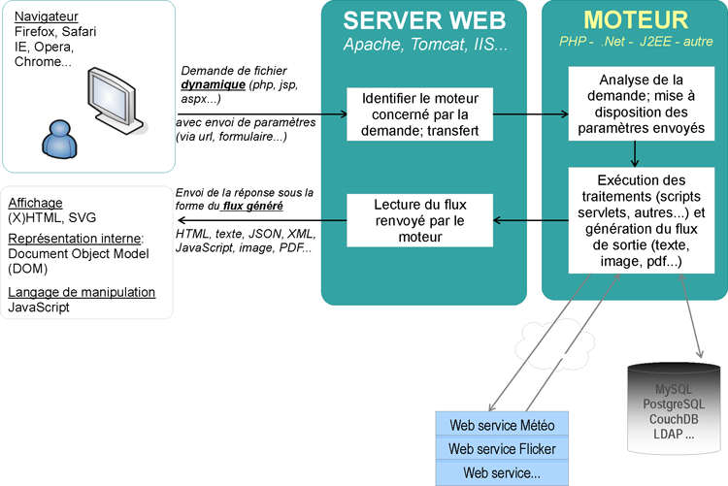De plus, JSON est utilisé pour le transport des données entre AJAX et le serveur web.

Figure 12 Mécanisme AJAX

### SASS

« Sass (Syntactically Awesome Stylesheets) est un langage de génération de feuilles de style initialement développé par Hampton Catlin et Nathalie Weizenbaum.

Sass est un langage de feuilles de style en cascade (CSS). C'est un langage de description qui est compilé en CSS. SassScript est un langage de script pouvant être utilisé à l’intérieur du code Sass. Deux syntaxes existent. La syntaxe originale, nommée « syntaxe indentée », est proche de Haml. La nouvelle syntaxe se nomme « SCSS ». Elle a un formalisme proche de CSS. »[14].

SASS pour Syntactically Awesome Stylesheets est fortement similaire à un fichier CSS à quelques différences.

//Dans implémentation, mettre une image de SASS et expliquer

Normes

Analyse de l’existant

Ce chapitre rassemble l’ensemble des informations à propos de la plateforme GIP misent à dispositions au début du stage.

Ce chapitre comprend : Le fonctionnement de GIP, les écrans utilisateurs déjà existant ainsi que la base de données.

Fonctionnement de GIP



Petit rappel, comme décrit brièvement dans le chapitre « Présentation de la société », GIP est une plateforme d'acquisition de données géo localisées en temps réel, son rôle consiste donc à aller chercher les données auprès d’une source, de faire des calculs sur celles-ci et ensuite de les dispatcher selon différents type de canaux de transmissions (sms, base de données, email, etc).

C’est une plateforme très modulable et robuste, cependant, cette modularité implique une architecture très complexe et difficilement compréhensible. Il est donc indispensable de bien connaitre son fonctionnement pour y insérer des fonctionnalités supplémentaire, notamment des widgets.

GIP est ensemble de module réparti sur plusieurs serveurs. La partie « input » de l’application, celle qui reçoit les données, s’appelle le broker, et se situe sur un serveur Web logic. Le broker recevra des données de différents providers (source de données) comme par exemple des raspberrys PI.

Le module « GIPCore » se constitue de plusieurs modules. Le module dispatcher se charge de réarranger les données et de les distribuer correctement aux différents groupes de notifications qui correspondent au module « GIP Notif ». Celui-ci va ensuite envoyer les données sur le canal désiré.

Toute cette configuration ce fait via le configurator, qui est une application tierce qui permet de faire le lien entre la base de données GIP et les modules.

Il est ensuite du devoir du développeur de se connecter à la source de données renvoyé par le module de notification.

C’est le cas notamment de pub-sub dans notre application Vaadin.



Page d’accueil



Onglet « Dashboard »



Base de données



//Mettre en lumière les cardinalités entre les tables

Pour mieux comprendre le modèle de données ci-dessus nous pouvons imaginer qu’il existe 3 parties distinctes, une partie « input » qui correspond au broker et s’occupe de la source des données et effectue un premier filtre, une partie « output » qui représente la sortie des données selon une configuration et un deuxième filtre. Le service serait l’union entre les 2 parties.

On peut voir le service comme une boite aux lettres, on veut s’abonner à plusieurs journaux : le soir, la libre, l’echo, etc mais ne recevoir que les journaux, on ne veut pas les magazines ou les publicités.

Il n’y a que par la boite aux lettres que l’on peut recevoir les journaux.

Lorsque que l’on relève la boite aux lettres on effectue un deuxième filtre, on ne veut que les journaux qui sont relatif à notre région et qui parle d’économie.

Une fois que tous les critères sont respectés on peut commencer à lire.

Analyse

Durant mon stage, 2 analyses m’ont été soumises, l’une se penche sur l’implémentation de widgets sur un tableau de bord et l’autre se veut plus précise quant à l’implémentation du widget « beacon ». Ce chapitre va donc être scindé en 2 parties, d’une part pour l’analyse des beacons en particulier et d’autre part pour l’analyse et l’implémentation des widgets.

Même si l’analyse du widget « beacon » ne diffère pas beaucoup des autres widgets, il est indispensable de savoir comment fonctionne un beacon marker et comment les données seront traitées.

Analyse des beacons

Analyse des besoins



Figure 13 Représentation des beacons

Qu’est-ce qu’un beacon ?

« La radioborne Marker est une radiobalise VHF utilisée dans l’aéronautique permettant au pilote de déterminer à quelle distance est le début de la piste. Les radiobornes Marker de repérage fonctionnent sur la fréquence assignée de 75 MHz et envoient un faisceau étroit radioélectrique en direction verticale. Quand un avion vol au-dessus d'une radioborne Marker, le signal radioborne active l'instrument d'indicateur de radioborne Marker puis l'alarme clignote sur le tableau de bord avec une alarme sonore. »

Pour faire simple, un beacon est une radiobalise qui émet des un faisceau vertical dans le but de disposer des informations sur un avion lorsque celui-ci passe outre et ainsi procéder à des vérifications pendant la phase d’atterrissage.

Les markers sont aux nombres de trois :



Figure 16 Voyant Outer

* Outer marker, représenté en bleu, il est le plus loin situé par rapport à la piste, 8km.



Figure 17 Voyant Middle

* Middle marker, représenté en jaune, il est celui qui se trouve entre le Outer et l’Inner, à 1 km de la piste.



Figure 18 Voyant Inner

* Inner marker, représenté en blanc, il est celui qui se trouve le plus proche de la piste, à 100m.

Le survol de l’un d’entre eux déclenche un allumage des voyants sur le tableau de bord de l’avion.

//Rules, configurator.

Conception

Pour pouvoir créer le giplet « beacon marker » il faut tout d’abord faire quelques configurations. La configuration via le configurator se fait en plusieurs étapes.

1. Un device

Les données envoyées doivent être

1. Un device group

Regroupe l’ensemble des devices

1. Une règle

Je veux que ce soit un buffer in ? un inside ? etc. Et des paramètres.

Sert de conditions

1. Une zone

Dans quelle zone je dois déclencher la règle ?

1. Un groupe de zone

Regroupe l’ensemble des zones

1. Une subscription

Les données auxquelles on s’intéresse sont les avions pour un provider donné.

1. Un provider

Le provider sera un raspberry PI

1. Une sortie

Comment les données seront-elles envoyées ?

Solution : les données envoyées seront envoyées sous format JSON conformément au pattern « Publish-subscribe »

Les données reçues en temps réel seront enregistrées dans une

Analyse des widgets

Analyse des besoins

OSCARS S.A veut mettre à disposition de ses clients des mini-outils de gestion, communément appelé « giplet », pour condenser et synthétiser toute l’information sur une seule page. Les informations présentes peuvent être des indicateurs de plusieurs types, notamment économique, financier, commercial, ressource humaine ou encore informatif.

En premier lieu, il faut savoir que les données traitées par GIP sont d’une part, reçues par la base de données et d’autre part, reçues en temps réel par des antennes. Les données reçues sont encodées dans un format JSON.

Ensuite, la technologie utilisée pour recevoir ces messages JSON en temps réel dans l’application Vaadin n’est autre que le pattern « Publish – Subscribe », défini dans le chapitre « Méthodes, outils et technologies ».

Chaque utilisateur acquerra des droits. Pour cela, les utilisateurs sont créés auparavant par un administrateur et enregistré dans la base de données. L’ajout, la paramétrisation et la suppression visuelle d’un giplet s’effectuent dans l’application web « GIP » par un client tandis que la création et la suppression définitive se fait dans le configurator par un administrateur.

La configuration des giplets sera disponible selon les droits des utilisateurs, ainsi, tous les utilisateurs n’auront pas droit à certaines configurations qui requierentt l’aide d’un consultant.

En outre, il est important de préciser qu’il peut exister 2 types de graphique parmi les giplets. L’un se caractérise par la réception des données en temps réel et l’autre par les données déjà disponibles dans une base de données. Le premier type de graphique sera déjà créé par le développeur et proposer dans le menu des giplets tandis que l’autre type de graphique laissera à l’utilisateur une liberté de choisir la source de données ainsi que les données qu’il désire visualiser.

Pour conclure, les données reçues en temps réel seront non seulement enregistrées en base de données pour pouvoir garder traces mais elles serviront également pour des calculs ou statistiques ultérieures, notamment, combien d’avions décollent par heure, combien d’avions ont atterri le mois de janvier, février, etc.

Cas d’utilisation

Le diagramme des cas d’utilisation représente l’ensemble des fonctionnalités analysées nécessitant une implémentation. 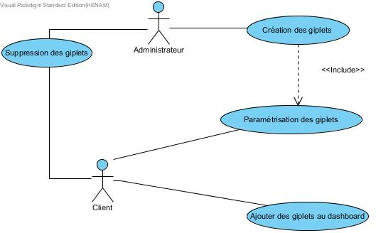

#### Description des cas d’utilisation

##### Création des giplets

L’administrateur ou une personne possédant des droits similaire seront les seuls personnes à pouvoir créer des giplets dans l’interface du configurator. La création de giplet inclus une paramétrisation par défaut avant de pouvoir le rendre disponible dans l’application.

##### Suppression des giplets

2 cas de suppression est à décrire ici, le premier cas : l’administrateur ou une personne possédant les droits équivalents peut s’il le désire radier de l’application un giplet et par conséquent ne plus apparaitre dans la liste des giplets disponible.

Le deuxième cas : l’utilisateur ne veut plus qu’un giplet soit affiché sur son dashboard et donc le ferme. Par conséquent, il le supprime visuellement.

##### Paramétrisation des giplets

Lors de la création ou de la modification d’un giplet, il est possible de le paramétrer pour qu’il corresponde aux exigences attendues.

Les paramètres sont de plusieurs types comme des champs à remplir, des cases à cocher, des données à choisir, etc.

##### Ajouter des giplets au dashboard

L’utilisateur pourra choisir dans une liste de giplet ceux qu’ils désirent ajouter sur son dashboard.

#### Acteurs

Les utilisateurs de l’application devront au préalable s’enregistrer avec un login et un mot de passe qui leurs sera prédéfini. Chaque utilisateur possédera des droits qui leur donneront des accès spécifique à certaines parties de l’application. Par exemple, un client lambda ne pourra pas créer ses giplets, il devra en sélectionner via une liste qui lui sera proposée.

Diagramme de séquence

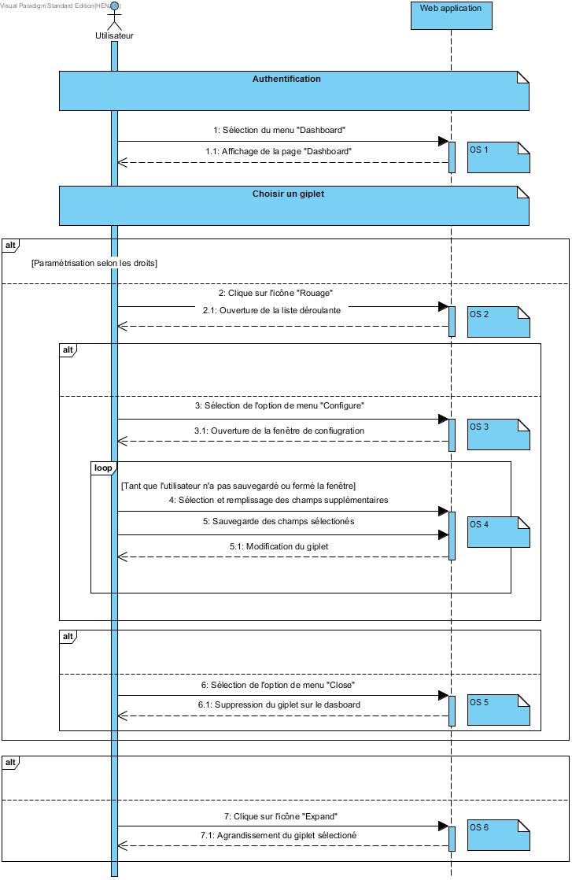Le diagramme de séquence représente une interaction entre l’utilisateur et le système (dans notre cas, l’application web) de manière logique.

#### Authentification

L’utilisateur devra au préalable s’enregistrer avec un login et un mot de passe avant de pouvoir accéder à l’application.

#### OS 1

Une fois que l’utilisateur s’est authentifié en cliquant sur le bouton « Sign in » il est redirigé vers la page d’accueil de l’application GIP. La page d’accueil est constitué d’une giplet « map » qui affiche tous les avions présent dans un rayon de X kilomètres.

#### Choisir un giplet

Avant que l’utilisateur puisse configurer son giplet il faut qu’il en choisisse un, une fois sûr de son choix, plusieurs possibilités s’offre à lui. Soit cliquer sur le rouage, soit étendre le giplet. Il est possible que la configuration ne soit pas disponible suite à des droits que l’utilisateur ne possède pas.

#### OS 2

Si l’utilisateur possède les droits requis et qu’il clique sur l’option de menu « configure », qui se trouve dans le menu de l’icône du rouage, alors une fenêtre de configuration s’ouvre. La configuration des giplets sont très indépendantes l’une de l’autre, et en conséquence y déceler l’intérêt de faire une classe Java correspondant à un giplet.

#### OS 3

C’est à ce moment que l’utilisateur choisi les champs, les données et les informations qu’il veut ajouter à son giplet.

#### OS 4

Une fois que l’utilisateur est certain de ses choix, il peut choisir si oui ou non ses informations doivent être retenues pour sa prochaine visite. Une fois fini, il peut appuyer sur le bouton « save » qui permettra de sauvegarder ses informations et modifier le giplet en conséquence.

#### OS 5

Si l’utilisateur a choisi l’option de menu « close » par conséquent le giplet sera supprimé du dashboard jusqu’à la décision de le rajouter.

#### OS 6

Si l’utilisateur a cliqué sur l’icône « expand » alors le giplet sera étendu de sorte que sa taille remplisse le giplet « map ».

Diagramme de navigation

Le diagramme de navigation permet de connaître l’enchaînement des écrans utilisateurs.

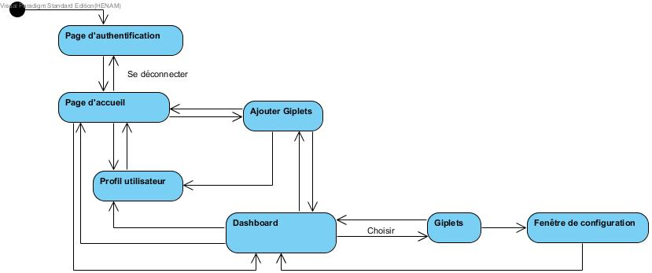

Conception

#### Base de données

#### Schéma UML

Interface homme-machine

« Page de login » Illustre la page de login.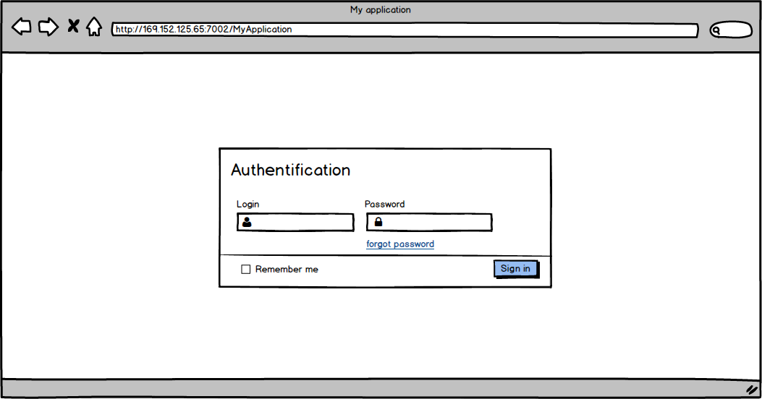

« Page d’accueil » Illustre la page d’accueil.



« Dashboard » Illustre le dashboard.



Par soucis de rendu visuel, tous les giplets n’ont pas été dessinés sur les mockup.

« Page giplets » Illustre la page où l’utilisateur à la possibilité d’ajouter des giplets à son dashboard.

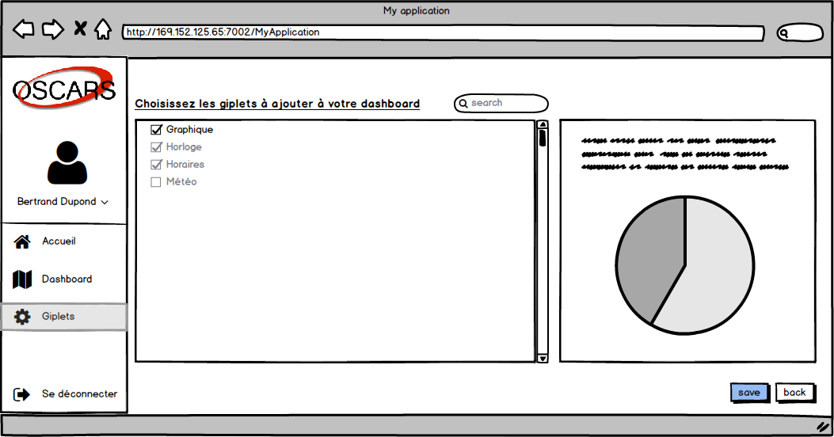

« Fenêtre du profil utilisateur » représente la fenêtre qui rassemble toute l’information concernant l’utilisateur actuel de l’application.



« Configuration d’un giplet graphique » Illustre la fenêtre qui permettra à l’utilisateur de paramétrer son giplet graphique lorqu’il aura cliqué sur le rouage de celui-ci.



« Configuration du giplet graphique real-time » Illustre la configuration disponible pour un graphique dit « real-time ».

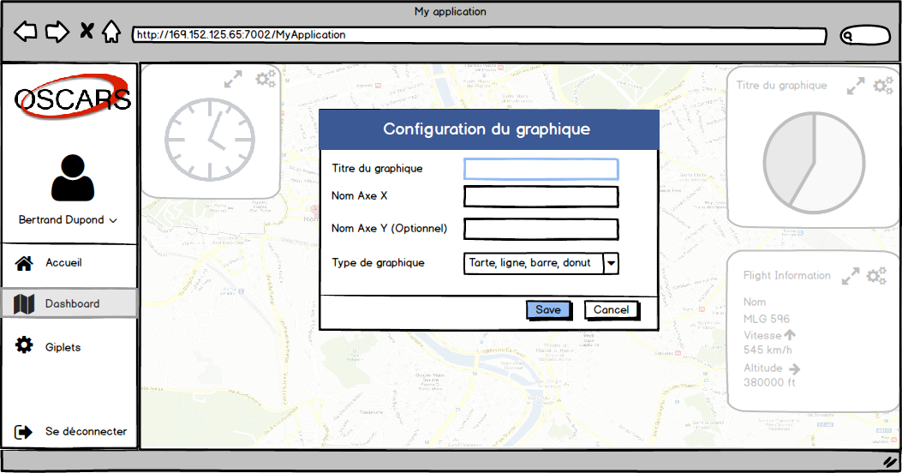

«  Configuration d’un beacon marker » Illustre la fenêtre qui s’ouvrira lors du click adéquat de la part de l’utilisateur et qui permettra de configurer les beacon marker.



« Giplet beacon marker » Illustre le giplet des beacons marker insérer dans un dashboard.

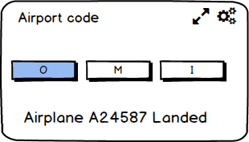

Architecture de l’application

Les giplets ne respectent aucune architecture d’application spécifique, ce sont des projets Vaadin séparés considéré comme des librairies java ayant l’extension de fichier « .jar ».

D’une part, le but de mettre ces giplets dans des librairies Java à part entière est de découpler fortement le lien entre l’application et les giplets.

D’autre part, l’importance de réutilisation de ces librairies dans différentes applications.

/*

ANALYSE A REVERIFIER

Pour les graphiques real-time, étant donné que ce sont des données reçues en temps réel via des devices (par exemple la température) il va falloir aller dans le configurator, créer tout ce qu’il faut : règle, détection, device, etc pour recevoir les informations que l’on veut, par exemple les températures sur les camions d’une entreprise, à ce moment-là dans l’application, on va souscrire à un abonnement via pubsub pour lui dire qu’on est intéressé par les données reçues, ensuite , le développeur doit donner un nom, un nom à X et Y ainsi qu’un nom au dataset à ce graphique, avec la possiblité de modification par le client. Les données seront donc mise à jour automatiquement. Les données enregistrées dans la base de données seront les valeurs des données et quelle mesure ils correspondent ? Ou bien plusieurs tables pour plusieurs données ? A voir.

*/

Implémentation

Ce chapitre explique plus en détails le fonctionnement et les technologies utilisées dans Vaadin et référencées au chapitre 4.

Vaadin



Figure 17 Architecture basique du framework Vaadin

Vaadin est framework relativement complet et modulable, effectivement, les éléments Vaadin reste indépendants entre eux, la partie logique / serveur de l’application est séparé de la partie client / browser, de la partie back-end ainsi que de la partie rendu graphique comme le montre le schéma ci-dessus.

Le code Java de l’application tourne sur le client -navigateur web – comme du code Javascript, celui-ci permet l’affichage de l’interface graphique et les interactions avec l’utilisateur. La partie logique de l’application tourne sur des servlets Java. L’avantage de Vaadin est qu’il n’est pas nécessaire de posséder de plugins dans le navigateur car l’application a été transformer en code Javascript (grâce à Google Web Toolkit).

GWT est un outil qui permet de compiler du code Java en code Javascript lisible par le navigateur web. (cf chapitre 3)

Grâce à Vaadin, le developpeur n’a plus à se soucier de la partie client et de se concentrer d’avantage sur le coté business logic de l’application.



Figure 20 Schéma d'une application Java EE



Figure 21 Schéma d'une application Java EE avec le framework Vaadin

Les images ci-dessus illustre le contraste entre une application Java EE basique et une application Java EE avec le framework vaadin. GWT gère le coté sécurités et compatibilité (JavaScript), Vaadin gère , avec la meilleures des manières, le coté AJAX, sécurité et configuration et nous laisse donc la gestion de la business logic.

// Expliquer AJAX et Java Servlets

//Expliquer qu’on a déjà des styles css définis mais qu’on peut en ajouter, toutes les parties sont modulable, indépedante l’une de l’autre.

Le fait que les différents éléments de vaadin soit mudlable nous permet de décider, comme bon nous semble, le style que l’on veut donner à l’application, le choix peut s’orienter vers la création de nouveau style, réutilisation de celui déjà existant ou bien ajouter à notre projet des thèmes incorporer dans des add-ons.

// Insérer l’architecture plus complexe de Vaadin et en expliquer les composants

//https://vaadin.com/docs/-/part/framework/architecture/architecture-overview.html ?

### Injection de dépendance – Vaadin CDI

### Concept du push / poll avec Vaadin

### Remote Procedure Call (RPC)

### Viritin

Hiérarchie de fichier d’un projet Vaadin

L’image ci-contre illustre la hiérarchie d’un projet Vaadin à son niveau le plus basique.

Comme présenté dans le chapitre 7.1  « Vaadin » l’architecture est d’avantage découplé visuellement dans le projet. La partie visuelle de l’application que sont principalement les themes, css et scss se trouve dans un répertoire séparé « Web Pages » tandis que la partie logique de l’application se trouve dans la partie « Source Packages ».

C’est dans cette dernière que les classes Java seront créées.

« Dependencies » représente l’ensemble des librairies qui se trouve dans le pom.xml

Le fichier « pom.xml » se constitue de l’ensemble des configurations nécessaire pour l’application web, c’est notamment dans celui-ci qu’on y ajoute les dépendances nécessaires ainsi que des informations sur la manière dont le projet va être builder, sur quelle adresse local, etc.

Lorsque que l’on veut se connecter à une base de données, il faut créer un fichier persistence.xml qui se situera dans le répertoire META-INF. Ce fichier est constitué de l’ensemble des informations pour se connecter à la base de données déjà existante.

« JDK 1.8 » signifie qu’on utilise les librairies de la huitième version de Java.

Java 8

La huitième version de Java, sortie en 2014, permet plus de facilité aux développeurs, en effet, depuis la nouvelle version de Java il est maintenant possible d’utiliser des expressions lambda, ce qui facilite grandement la chose quant à l’implémentation de classe anonyme.

Java 8 intègre plusieurs nouveautés intéressantes : les expressions lambda, les méthodes default dans les interfaces, les streams ou encore une nouvelle API de date. Ci-dessous sont décrites les nouveautés de Java 8 qui ont été utilisé durant la réalisation des projets.

Java 8 intègre également une nouvelle API de date et le moteur JavaScript Nashorm.

## Expressions lambda

Les streams

Guide de l’utilisateur

Critiques et suggestions

//A faire en fin de stage

//Parler de la difficulté de la configuration de certain logiciel

//Parler du problème que j’ai eu pour l’injection de dépendance avec les serveurs Jetty / WildFly (à mettre en annexes ?).

Conclusion

//A faire en fin de stage

Bibliographie – Webographie

https://vaadin.com/vaadin-fw8-documentation-portlet/framework/introduction/intro-overview.html#figure.intro.architecture

http://www.oscars-sa.eu/fr/presentation

https://vaadin.com/vaadin-fw8-documentation-portlet/framework/architecture/architecture-technology.html#architecture.technology.ajax

https://vaadin.com/vaadin-fw8-documentation-portlet/framework/architecture/architecture-overview.html#architecture.overview

https://fr.wikipedia.org/wiki/Google_Web_Toolkit

https://maven.apache.org/what-is-maven.html

https://fr.wikipedia.org/wiki/Oracle_SQL_Developer

https://fr.wikipedia.org/wiki/NetBeans

https://fr.wikipedia.org/wiki/IntelliJ_IDEA

https://fr.wikipedia.org/wiki/Apache_Maven

https://www.oracle.com/fr/middleware/weblogic/index.html

Annexes

1. http://www.oscars-sa.eu/fr/geo-intelligent-platform
2. https://fr.atlassian.com/software/hipchat
3. https://fr.wikipedia.org/wiki/Git
4. https://fr.wikipedia.org/wiki/Microsoft_OneDrive
5. https://fr.wikipedia.org/wiki/NetBeans
6. https://fr.wikipedia.org/wiki/IntelliJ_IDEA
7. https://fr.wikipedia.org/wiki/Oracle_SQL_Developer
8.
9.
10. https://fr.wikipedia.org/wiki/Apache_Maven
11.
12.
13.
14.